**BILTEN**

**ŽUPANIJSKOG NATJECANJA U GRANIČARU**

**ZA DJEČAKE I DJEVOJČICE – 1-4 RAZRED**

**ODRŽANOG 29.03.2022. U PODTURNU**

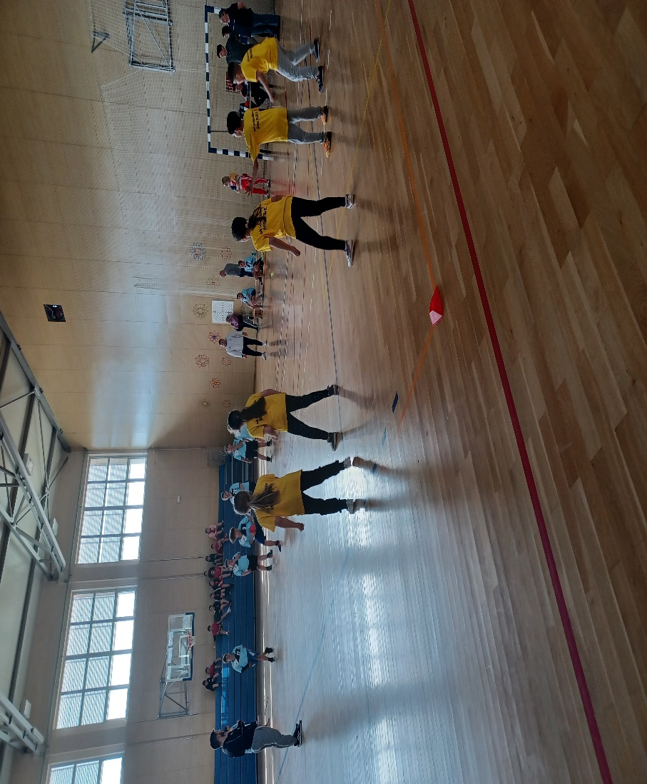

**DOMAĆIN NATJECANJA**: OŠ PODTUREN

**VRIJEME NATJECANJA**: 09.00 SATI

**VODITELJ NATJECANJA**: ŽELJKA PODGORELEC-SIRC

**SUCI:** LUKA DODLEK I MARKO VINKOVIĆ

**TAJNIK MŠSS**: MARIN HORVAT

**ZAPISNIČARI**: JANJA BLAŽON, LUCIJA ŠALJA, MARKO ZORČEC, NATANIEL ŠIMUNIĆ

**ŠKOLE SUDIONICI**: OŠ PODTUREN, OŠ SVETI MARTIN NA MURI, OŠ BELICA, OŠ STRAHONINEC, OŠ NEDELIŠĆE, OŠ DOMAŠINEC, OŠ VRATIŠINEC

**NATJECATELJSKO POVJERENSTVO**: ŽELJKA PODGORELEC-SIRC, VLATKA ŽGANEC, MARKO OBADIĆ, RENATA CESAR-MUČIĆ, SANDRA HRGOVIĆ, MARIN HORVAT, KSENIJA MEGLIĆ, LANA HOHNJEC, ANDRIJANA JAKOPIĆ, KRISTINA HORVAT, VIOLETA MAK

**GRUPA „A“**

1. **OŠ NEDELIŠĆE**
2. **OŠ DOMAŠINEC**
3. **OŠ STRAHONINEC**
4. **OŠ VRATIŠINEC**

1. - 4. NEDELIŠĆE - VRATIŠINEC 15/11 15/7 2/0

2. - 3. DOMAŠINEC - STRAHONINEC 15/9 15/8 2/0

FINALE

NEDELIŠĆE - DOMAŠINEC 15/12 15/13 2/0

ZA 3. MJESTO

VRATIŠINEC- STRAHONINEC 15/9 15/8 2/0

**POREDAK:**

1. OŠ NEDELIŠĆE
2. OŠ DOMAŠINEC
3. OŠ VRATIŠINEC
4. OŠ STRAHONINEC

**GRUPA „B“**

1. **OŠ SVETI MARTIN NA MURI**
2. **OŠ PODTUREN**
3. **OŠ BELICA**

2. – 3. PODTUREN – BELICA 9/15 9/15 0/2

3. – 1. BELICA - Sv MNM 15/8 15/11 2/2

1. – 2. Sv MNM – PODTUREN 13/15 16/18 0/2

**POREDAK:**

1. OŠ BELICA
2. OŠ PODTUREN
3. OŠ SVETI MARTIN NA MURI

**KONAČNI POREDAK:**

**GRUPA „A“ GRUPA „B“**

**1. OŠ NEDELIŠĆE 1. OŠ BELICA**

2. OŠ DOMAŠINEC 2. OŠ PODTUREN

3. OŠ VRATIŠINEC 3. OŠ SVETI MARTIN NA MURI

4. OŠ STRAHONINEC

**PLASMAN NA FINALE ŽUPANIJSKOG NATJECANJA IZBORILE SU EKIPE:**

**OŠ BELICA I OŠ NEDELIŠĆE**

**SVE EKIPE S VODITELJIMA**

OŠ BELICA

Slika na kojoj se prikazuje osoba, pod, poziranje, grupa

Opis je automatski generiran

Mlinarić Mateo, Lesjak Erik, Srnec vito, Filopović Petar, Novak Luka, Gereci Žan, Đurkin Josip, Požgaj Antonija, Brzuhalski Matea, Horvatić Tena, Kolar Bianca, Braniša Iva

VODITELJICA: Violeta Mak

OŠ SVETI MARTIN NA MURI

Slika na kojoj se prikazuje osoba, pod, poziranje, na zatvorenom

Opis je automatski generiran

Oletić Lovro, Leskovec Kevin, Balaž Florijan, Bogdan Marko, Podgorelec Erik, Huić Jakov, Vinko Zoa, Dadela Kijara, Kos Paula, Aceveda Chriztel Renae, Perčić Ema, Žignić Nera

VODITELJ: Marko Obadić

OŠ NEDELIŠĆE

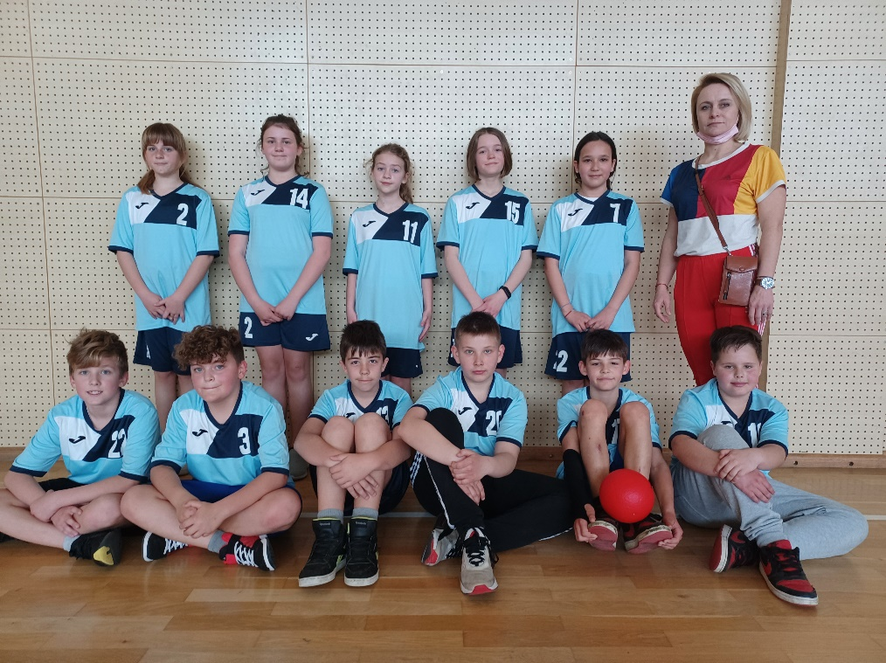

Kutnjak Marta, Lončarić Arijana, Silaj Vito, Magić Luka, Horvat Zvonimir, Preložnjak Gabriel, Ciglarič Roko, Oraški Maša, Kelenc Katija, Krizman Zara, Maček Luka

VODITELJIVA Horvat Kristina

OŠ PODTUREN

Slika na kojoj se prikazuje pod, osoba, poziranje, grupa

Opis je automatski generiran

Kalanjoš Sabina, Vugrinec Tena, Biškup Klara, Horvat Mia, Andrašec Ena, Levačić Zara, Petrović Sebastijan, Oršuš Gabrijel, Novak Lovro, Balog Josip, Božić Luka, Balog Tin

VODITELJICE: Željka Podgorelec-Sirc i Vlatka Žganec

OŠ STRAHONINEC

Slika na kojoj se prikazuje osoba, pod, poziranje, sport

Opis je automatski generiran

Zgrebec Luka, Zlatarek Žan, Vida Vito, Kozar Niko, Srnec Erik, Kolar Maksim,

Leskovar Tia, Balog Martina, Šlezak Ana, Vuković Rahela, Matić Tea

VODITELJICE: Lana Hohnjec i Ksenija Meglić

OŠ VRATIŠINEC

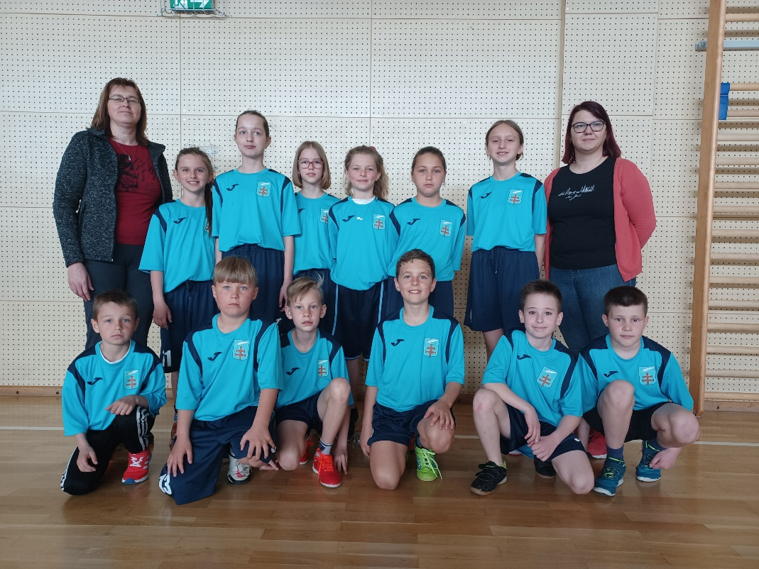

Brezovački Lana, Mavrek Viktor, Sakač Izabela, Šoltić Deni, Novosel Tesa, Kolarić Franka, Lacković Iva, Kolarić Juraj, Šimunić Luka, Drk Zara, Balaž Natko, Cerovec David

VODITELJICA: Andrijana Jakopić

OŠ DOMAŠINEC

Slika na kojoj se prikazuje osoba, grupa, poziranje, pod

Opis je automatski generiran

Janković Mateo, Brumen Lovro, Pintarić Krsto, Malović Sebastijan Josip, Kalanjoš Aleandro, Cerević Gabriel, Hunjadi Saša, Đurkin Anja, Cicelji Lana, Bočkaj Lara, Čemerika Lea, Granatir Silvija

VODITELJICE: Renata Cesar-Mučić i Sandra Hrgović